ГОСУДАРСТВЕННОЕ АВТОНОМНОЕ ПРОФЕССИОНАЛЬНОЕ ОБРАЗОВАТЕЛЬНОЕ УЧРЕЖДЕНИЕ
РЕСПУБЛИКИ БАШКОРТОСТАН
«БЕЛЕБЕЕВСКИЙ МЕДИЦИНСКИЙ КОЛЛЕДЖ»

Методическая разработка внеаудиторного мероприятия патриотической направленности
«Военно- патриотический конкурс «С песней по жизни- 2023»

Белебей, 2023

Рассмотрено на заседании Совета классных руководителей  Протокол №_5_  «11» января 2023г.  __________Ю.А.Савинов | Составлена на основе Рабочей программы воспитания и Комплексного плана воспитательной работы ГАПОУ Республики Башкортостан «Белебеевский медицинский колледж» на 2022 – 2023 учебный год

Разработчики:
Саетгареева А.Ф. – воспитатель общежития «Медик» высшей квалификационной категории
Попенко СВ. - преподаватель психологии высшей квалификационной категории, заведующий отделом по воспитательной работе

Рецензенты:
Савинов Ю.А. – председатель Совета классных руководителей ГАПОУ РБ «Белебеевский медицинский колледж», кандидат исторических наук
Плевако Е.А. – педагог-психолог ГБПОУ «Белебеевский гуманитарно-технический колледж» высшей квалификационной категории

Оглавление
1. Пояснительная записка………………………………………………..3
2. Список литературы…………………………………………………….6
3. Сценарий мероприятия………………………………………………...7
4. Приложени 1 Фотоотчет………………………………………………17
5. Приложение 2 Рабочие материалы………………………………… 21

Пояснительная записка
Методическая разработка внеаудиторного мероприятия военно- патриотического конкурса «С песней по жизни- 2023» представлена как сценарий для проведения мероприятия, посвященного Дню защитников Отечества. Ежегодно 23 февраля в России празднуется День защитников Отечества. Это синоним мужского праздника - сурового, как сама история страны. Каждое поколение по-своему проходит определенное испытание на прочность. Рано или поздно настает для него тот звездный час, когда в полное мере надо взять на себя, на свои собственные плечи всю полноту ответственности, как писал поэт А.Твардовский «За Россию, за народ и за все на свете!». Все может родная земля: накормить своим хлебом, напоить из своих родников, удивить своей красотой. Вот только защитить сама она не может, поэтому и самая ответственная миссия на земле - быть «Защитником Отечества». Наша Армия....Её жизнь вместила в себя Великую Отечественную, Афганскую и Чеченскую войны, специальную военную операцию на Украине.
Основная цель методической разработки - повышение интереса, расширение кругозора студентов и воспитание чувство патриотизма. Формирование у студентов высокой социальной активности, верности своему Отечеству, готовности к защите Родины. Воспитание уважительного отношения к людям военной профессии бывшим и нынешним, памятникам войны, привитие чувства уважения к солдатам, участвующих в боевых действиях в настоящее время. Для реализации этой цели были поставлены следующие задачи:
Обучающая:
Научить студентов свободно общаться друг с другом на сцене, выражать свои мысли и чувства через слово, песню, мимику, совершенствовать технику выполнения строевых упражнений с предметами, с перестроениями;
Воспитательная:
Сплочение коллектива через совместную деятельность, воспитание у студентов дисциплинированности, организованности, взаимоуважения, взаимопомощи, любви к Родине, привитие интереса к военной службе, способствовать проявлению и развитию творческих способностей студентов, формированию духовно-нравственных ценностей и ведению здорового образа жизни.
Развивающая:
Помочь студентам раскрыть свои творческие способности, проявить свою индивидуальность и артистизм. Развить физические качества, ловкость, меткость, выносливость, скорость.
Активное и творческое участие студентов в подготовке и проведении мероприятия способствует сплочению и развитию межличностных отношений, укреплению сотворчества студентов первокурсников старшекурсников и студенческого самоуправления.
Сценарий мероприятия состоит из конкурсов:
1. «Песенная»
2. «Солдатские байки»,
3. «Командирская подготовка»,
4. «Богатырское толкалище»,
5. «Наряд на кухне»,
6. «Солдатская смекалка»
Между конкурсами игры со зрителями:
1. «Носилки»,
2. Кричалка «Бравый здесь, конечно, я!».
Мероприятие ведут 2 ведущих.
Постановке мероприятия предшествует большая подготовительная работа: составление сценария, оформление зала шарами, плакатами с тематикой 23 февраля, подготовка дипломов для награждения, призы для конкурсов.
Сценарий мероприятия может быть использован классными руководителями, педагогами - организаторами детских и молодежных организаций, воспитателями общежитий, частично как миниатюры для КВН, капустников, юморин.
Место проведения: актовый зал общежития.
Наглядность: объявление о предстоящем мероприятии, оформление зала -шары, плакаты к 23 февраля, звезды из цветной бумаги и т.д
Оборудование:
Музыкальный центр.
Фотоаппарат
Проектор, ноутбук (для демонстрации фильма и презентаций)
Инвентарь для конкурсов (карточки с заданиями, кастрюли - 4 шт.мел)
Предварительная работа:
1 Написание сценария
Подбор ведущих, репетиции;
Разработка презентации
Изготовление плакатов;
Изготовление объявления-приглашения;
Подготовка музыкального сопровождения для конкурсов
Приобретение сувениров, оформление зала, дипломы для награждения,
Время проведения: 1 часа 30 минут
Контингент: воспитатель общежития, студенты, классные руководители Возраст: 15-50 лет
Список литературы:
1. https://www.maam.ru/detskijsad/23-fevralja-na-temu-svo.html (дата обращения 10.01.2023 г.)
2. https://multiurok.ru/files/stsenarii-vstrechi-s-uchastnikom-svo.html (дата обращения 10.01.2023 г.)
3. https://infourok.ru/scenarij-meropriyatiya-po-patrioticheskomu-vospitaniyu-5763639.html (дата обращения 10.01.2023 г.)

Сценарий мероприятия, посвященного Дню защитников Отечества
Конкурс инсценированной военно-патриотической песни
«С песней по жизни-2023»

Дата проведения 21 февраля 2023 года
(звучат фанфары)
Ведущий1.
На дворе февраль, метелит вьюга,
В зале нам тепло от ваших глаз,
Рады мы приветствовать друг друга
По традиции уже не в первый раз.
Ведущий 2.
Конкурс инсценированной военно-патриотической песни
Мы проводим, чтобы дань отдать,
Тем, кому за наше с вами детство
Выпала судьба повоевать.
Ведущий. 1. 23 февраля - День защитника Отечества. У каждого из нас в семье кто-то носил, носит или готовится носить погоны. Отмечая этот праздник и гордясь им, мы выражаем свое уважение героям страны, защитникам нашей Родины во все времена.
Ведущий 2. День защитника Отечества - всенародный праздник, еще мы называем этот праздник еще Мужским днем. В этот день представители мужского пола, от мальчишек до стариков, принимают поздравления и подарки, а военнослужащие обязательно чествуются. Женщины имеют счастливую возможность сказать своим любимым самые ласковые и добрые слова, порадовать их знаками внимания.
Ведущий 1. Приветствую всех собравшихся в этом зале! - Сегодня, в преддверие праздника, мы собрались с творческими номерами инсценированной военно-патриотической песни.
Ведущий 2 Сегодня каждый из нас будет и исполнителем, и актером, и режиссером.
Ведущий 1. А это значит, что нам предстоит целый вечер веселых конкурсов и хорошего настроения. Позади, остались трудные и волнительные будни участников конкурса, которые готовились к выступлению.
Ведущий 2 Мы ещё раз благодарим группы, которые принимают активное участие. А также классных руководителей и студентов, готовивших интересные и яркие выступления.
Ведущий 1. Не простой будет и работа жюри - ведь участников много!!!! Ведущий 2 Наше жюри (представляет членов жюри):
Муз. сопровождение
Главный мужчина колледжа, директор – Хайруллин Радмир Мугалимович
Преподаватель математики – Васильев Владимир Евгеньевич
Преподаватель истории – Савинов Юрий Александрович
Председатель центра «Гражданственность», студент группы 2М3, отслуживший в рядах Российской армии – Сунагатуллин Нур
Председатель студенческого Совета общежития колледжа, знающая все о всех студентах и даже много больше, студентка группы 2М1 – Нестерова Софья
Ведущий 2. И чтоб ни у кого не возникло сомнений, просим каждого члена жюри присягнуть в честности и беспристрастности «Я,...., клянусь судить честно и беспристрастно!»
Ведущий 1. Слово, для приветствия всех участников конкурса военно- патриотической песни предоставляется председателю жюри
Ведущий 2 .А мы начинаем нашу конкурсную программу, которая будет проходить в несколько туров.
Ведущий1. Первый конкурс называется «Песенный». Задача: представить свою команду, девиз и, конечно же, песню.
Ведущий 2. При слове «песня» что-то особенное происходит в глубине нашей души, не говоря уже о том моменте, когда мы её слушаем или поём

Ночью звёзды
Вдаль плывут по синим рекам.
Утром звёзды
Гаснут без следа.
Только песня
Остаётся с человеком.
Песня - верный друг твой
Навсегда.
Ведущий 1 Под бурные аплодисменты представляем Вашему вниманию команды:
Ведущий 2 Встречайте!!! группу (Название команды, девиз и песня)
Ведущий 1. Следующей выступает группа…
Ведущий 2. На сцену приглашается группа…
Ведущий 1. Встречаем группу…
Ведущий 2. На сцену приглашается группа…
Ведущий 1 Закончился 1 тур нашей программы. Прошу жюри подвести итоги
Ведущий 2. Прощу оценить выступление групп
Ведущий 1 Стать настоящим, преданным защитником Отечества - ответственный поступок сильного человека. Иногда, с раннего детства мальчишки мечтают стать в будущем летчиками, десантниками, матросами и еще совсем маленькие они говорят «Мама, я обязательно буду солдатом..»
Ведущий 2.
Чтобы стать мужчиной, мало им родиться,
Чтобы стать железом, мало быть рудой
Надо переплавиться, разбиться
И как руда пожертвовать собой.
Ведущий 1.Сейчас, как и в былые времена, наша армия гордится своими победами. У нее славное прошлое и, надеемся достойное будущее. Сегодня рубежи нашей Родины также защищают лучшие сыны Отечества. 24 февраля 2022 года началась специальная военная операция России на Украине. Этот день уже вписан в историю нашей страны и всего мира. Мы – сильный, несокрушимый народ, а значит – сильна Россия своей верой и правдой, своими солдатами и гражданами! Все, кто посягал на нашу Родину, знают об отваге, героизме и самопожертвовании людей нашей страны.
Ведущий 2 Великую историю создают великие люди! А будущее нашей армии - это мы, сегодняшние мальчишки и девчонки. От того, какими мы вырастим, зависит мощь нашей армии. И сегодня на мероприятии присутствует наш выпускник 2010 года Ермолаев Юрий Анатольевич, участник СВО. Дадим ему слово.
Ведущий 1 Песню «Встанем» для вас поет вокальный ансамбль колледжа.
Ведущий 2.Сколько же было создано прекрасных песен о военных, военных годах, о любви, о разлуке, о верности. Они пелись бойцами в землянках, в лесу. У костра, от них становилось теплее, от них утихала боль разлуки. Песня веселая, жизнерадостная поднимала настроение бойцу, не позволяла пасть духом, затосковать.
Ведущий 2:
Жить без пищи можно сутки.
Можно больше, но порой
На войне одной минутки
Не прожить без прибаутки.
Шутки самой немудрой.
Ведущий 1: Эти слова принадлежат герою поэмы А. Твардовского Василию Теркину. Очень правильные слова! И думается, что с полным основанием их можно отнести и к песне-шутке. Ведь без нее очень трудно было бы бойцу переносить все тяготы войны, лишения и опасности фронтовой жизни. И следующий наш конкурс так и называется «Солдатские байки и розыгрыши».
Ведущий 2. Приглашаю команды к выступлению.
Ведущий 1. На цену приглашается команды группы.
Ведущий 2. Подготовиться следующей команде. И так далее
Ведущий 1. Пока наше многоуважаемое жюри будет подводить итоги конкурса «Солдатские байки и розыгрыши» мы продолжаем нашу программу.
Ведущий 2. Памяти павших и живым героям ВОВ, тем, кто воевал в Афганистане, Чечне и других горячих точках, на СВО, нашим юношам и присутствующим в зале мужчинам мы посвящаем нашу сегодняшнюю музыкальную композицию. Для вас поет Низаметдинова Алина «Кровавый снег Кавказа».
Музыкальный номер «Кровавый снег Кавказа» Низамутдинова Алина
Ведущий 1. Жюри прошу озвучить результаты
Ведущий 2. Команда группы с композицией
Ведущий 1. Команда группы
Ведущий 2. Всем известны слова А. В. Суворова: «Плох тот солдат, который не мечтает стать генералом». А что за генерал без командного, хорошо поставленного голоса?! Наши ребята, наверное, с детства мечтают о генеральской славе и усиленно вырабатывают генеральский голос.
Ведущий 1. И следующий наш конкурс называется «Командирская подготовка». В этом конкурсе участвуют только командиры групп. Прошу на сцену. Вот они - наши командиры. Да вы без трех минут генералы! Знаете вы об этом? ДА? А как командовать собираетесь? Голос -то вас не подведет? Дикция-то не опозорит? А ну-ка потренируем мы ваши речевые аппараты! Получите конверты со скороговорками - у все они разные и открывать конверты можно только по моей команде. Открыв конверт быстро, по три раза читаем каждую из написанных скороговорок. У кого хуже всех работает речевой аппарат, ну не быть вам генеральшей!
Ведущий 2. Итак, начинаем конкурс «Командирская подготовка». Представьтесь, пожалуйста и какую команду представляете. Все командиры по очереди будут зачитывать свои скороговорки - будут вырабатывать командный голос. Громко, четко и ясно!
Ведущий 1. Жюри прошу подвести итоги конкурса. Итак, командир группы и так далее....объявляете всех.
Ведущий 2. Воинская дисциплина обязывает каждого солдата стойко переносить трудности военной службы. Для этого нужна необыкновенная сила духа. А здоровый дух, как известно, — в здоровом теле. Поэтому занятия спортом — неотъемлемая часть повседневной жизни солдата. Я так понимаю, военные учения у нас будут.
Ведущий 1. Да, почти что так. И следующий конкурс для наших команд так и называется «Богатырское толкалище». Приглашаем всех богатырей на «толкучку». Толкучка - это не рынок, где покупают и продают вещи, а самые настоящие соревнования, на которых силачи толкают друг друга. А точнее меряются силой, выталкивая друг друга из круга. (На полу мелом начерчен круг диаметром 3 метра). Задача богатырей - вытолкнуть соперника из круга. Тот, кому это удается, приносит очко команде. На «толкалище» силачи выходят попарно. А способы выталкивания различны для каждой пары:
-упираясь ладонями в ладони соперника;
-упираясь лбом в лоб соперника;
-упираясь спиной в спину соперника;
-упираясь грудью в грудь соперника;
-стоя на четвереньках и упираясь боком в бок соперника;
стоя на одной ноге и упираясь плечом в плечо соперника;
-лежа и упираясь ступнями в ступни соперника.
Фонограмма песни «Богатырская наша сила»
Ведущий 1. Жюри прошу подвести итоги конкурса.
Ведущий: Поупражнялись? Можно и поесть! Сейчас проверим, насколько вы готовы к вам нарядам на кухне! Сейчас вам предстоит реализовать - народную пословицу про щи да кашу - пищу нашу! А сварите-ка нам щец! Перед каждым из вас лежат продукты, которые якобы необходимы для варки щей. Вам дает минута на размышление и пустая кастрюля - поместите в нее то из чего по вашему мнению приготавливается щи!
Набор: капуста, щук, томат, редька, оливки, крупа, рыбная консерва т.д. Ведущий 2. Пока жюри подводит итоги, мы проведем игру со зрителями. Ведущий1 Уважаемые зрители, скажите, кто здесь самый бравый? отвечают: Мы! Игра «Бравый здесь, конечно, я!»
Находящимся в зале зрителям предлагаются высказывания, на которые в знак согласия следует ответить фразой «Бравый здесь, конечно, я!».
Игра на активизацию.
Ведущий: Ну что вы готовы?
- Кто намерен отвечать:
Для кого Россия - мать?..
Кто забросить очень рад
На берёзу автомат?..
Кто народный верный страж,
С честью носит камуфляж?..
Быстро кто полы помоет
И картошку приготовит?..
Кто, признайтесь-ка из вас,
В цель стреляет - высший класс?..
Кто под танком лечь не смеет,
Удирает и робеет?..
Кто в манёврах отличился
И нисколько не кичился?..
Кто с учений здесь, братва,
Сделал прыткое ать-два?..
Кто решенья принимает
И назад не отступает?..
Кто по духу боевит,
За Отчизну постоит?..
Музыкальное сопровождение
Ведущий 1. Каждая команда получает по набору одинаковых букв. Например: О, И, И, Л, Н, С, К. По сигналу ведущего команды должны собрать слово, при этом использовать все буквы. В нашем случае это слово НОСИЛКИ. Максимальное количество баллов — 3.
Ведущий1. Молодцы! Наши зрители тоже не отстают от участников конкурса. Жюри прошу подвести итоги конкурса!
Ведущий 2 Наша конкурсная программа приближается к завершающему этапу, Что же мы имеем? Отличные команды, которые и петь горазды, и щец сумеют сварганить по-быстрому. Что же осталось проверить?
Ведущий 1. Полководец Суворов говорил: «В армии солдат - первый человек!». Давайте и мы сейчас проверим коэффициент интеллекта наших «Солдат», чтобы узнать, можно ли рассчитывать на их сообразительность в трудную минуту. Ну, что, друзья, начнем! По 3 вопроса для каждой команды Конкурс «Солдатская смекалка»
1. Геракл совершил их 12. (Подвиги)
2. Любит Родину. (Патриот)
3. Главная песня страны.(Гимн)
4. Песня, которую слушают стоя.(Гимн)
5. Торжественное движение войск и военных. (Парад)
6. Военная должность В. Путина. ( Главнокомандующий)
7. В нее призывают и от нее косят. (Армия)
8. И сало, и агент. (Шпик)
9. Утренняя команда. (Подъем)
10. Расцветка одежды в военторге (Камуфляж)
11. Мент из США. (Коп)
12. Специальная милиция. (ОМОН)
13. Браслеты для преступников. (Наручники)
14. Головной убор настоящего генерала. (Папаха)
15. Доклад генералу. (Раппорт)
16. Главный казак. (Атаман)
17. Пулемет на конной тяге. (Тачанка)
18. На плечах военного. (Погоны)
19. Солдатский дом (Казарма)
20. Три взвода. (Рота)
21. Гарнизонная площадь. (Плац)
22. Оружие для пинка. (Колено)
23. Дверь танка. (Люк)
24. Брюки в сапоги. (Галифе)
25. Шахматный скакун. (Конь)
26. Главный на корабле. (Капитан)
27. Рядовой по-морскому (Матрос)
28. Морской повар. (Кок)
29. Кок на берегу. (Повар)
30. Состязание рыцарей. (Турнир)
31. Гараж для самолёта. (Ангар)
32. Искусный лётчик (АС)
33. Самолётная лестница. (Трап)
34. Бег под «Ура!» (Атака)
35. «Банзай!» по-русски. («Ура!»)
Музыкальное сопровождение
Ведущий 1. Команды молодцы! К сожалению, наша программа подходит к завершающему этапу. Многоуважаемое жюри прошу подвести итоги конкурсной программы. А пока жюри подводит итоги сюрприз от наших девушек. Внимание на экран!!!!
Фильм- ролик для студентов -парней и мужчин колледжа и поздравление.
Ведущий 2. Я тоже как ведущая этой программы присоединяюсь к поздравлениям наших девушек. Дорогие мужчины
Вы наша опора в жизни,
И за крепким мужским плечом.
Не страшны никакие невзгоды,
Неудачи нам нипочем.
1 Ведущий:
Вы с чувствами бороться не пытайтесь.
Пусть в вас кипит любовь и страсть!
Мужчинами всегда вы оставайтесь.
Ведь в этом ваша сила, ваша власть.
Ведущий 1 Начинаем церемонию награждения победителей. И мы с удовольствием предоставляем слово председателю жюри
Звучат фанфары
Ведущий 2
Быть защитником - это призванье
И нелегкий, ответственный труд!
Пусть большие успехи и званья
К Вам в ближайшее время придут!
Чтобы все, что хотите, сложилось
И в карьере удачно, и в жизни!
Чтобы лучше и лучше служилось
Вам на славу любимой Отчизне!
Ведущий 1
Дай Бог вам только счастья и тепла,
Прямых дорог и дружбы ваших близких,
Чтоб жизнь всегда прекрасною была,
Чтоб тяготы и беды не нависли.
И долгих лет вам, и хороших зим,
И крепкого российского здоровья,

И чтобы каждый, кто душой любим,
Вам отвечал такою же любовью.
Ведущий 1. Мы не говорим вам «До свидания!», а говорим «До новых встреч друзья!».

Приложение 1
Фотоотчет мероприятия
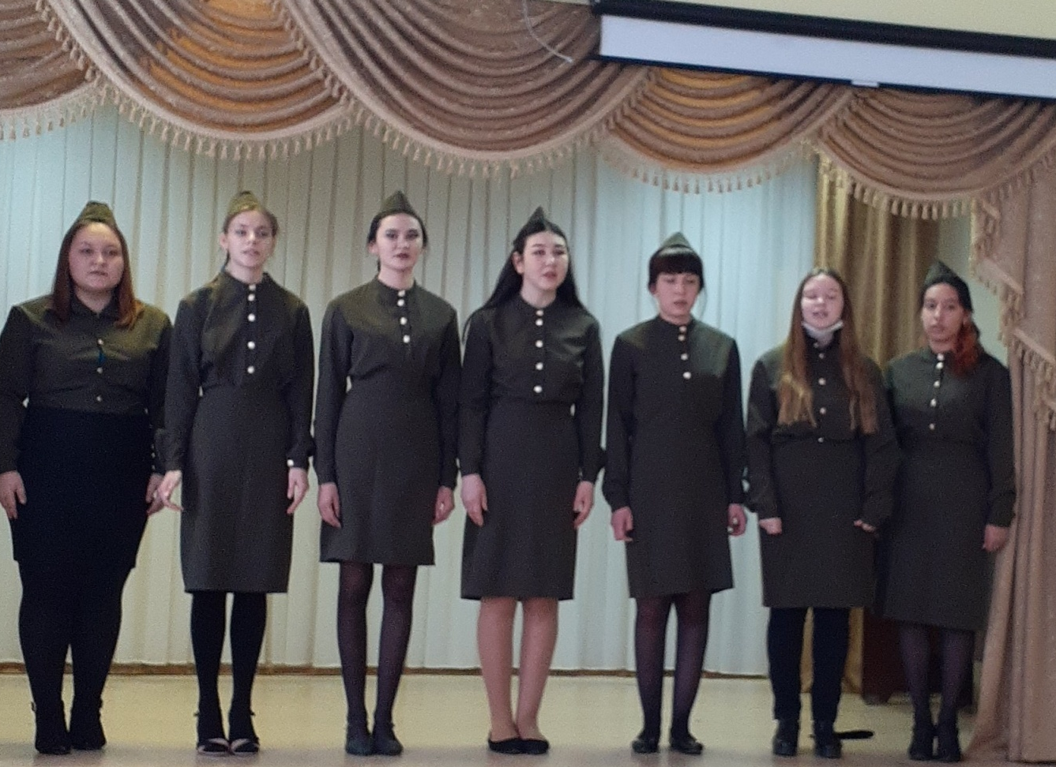

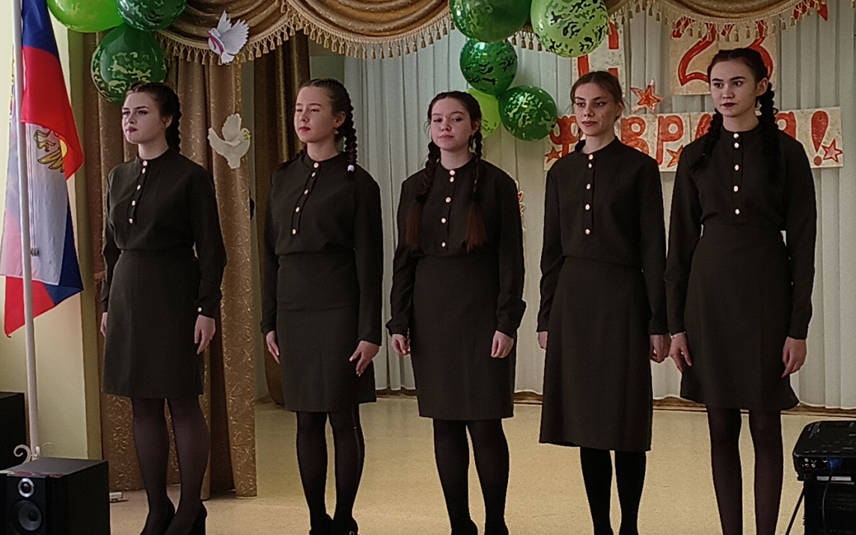
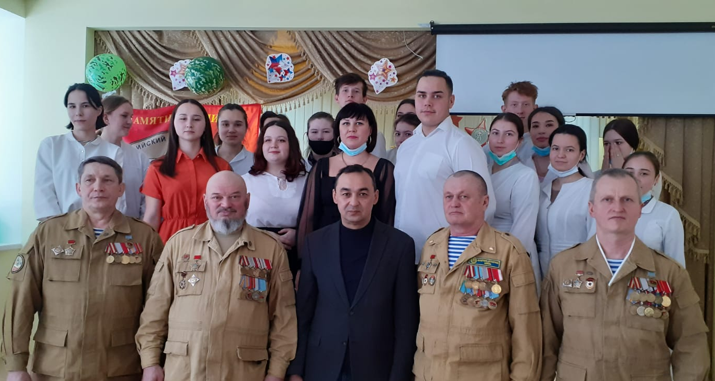
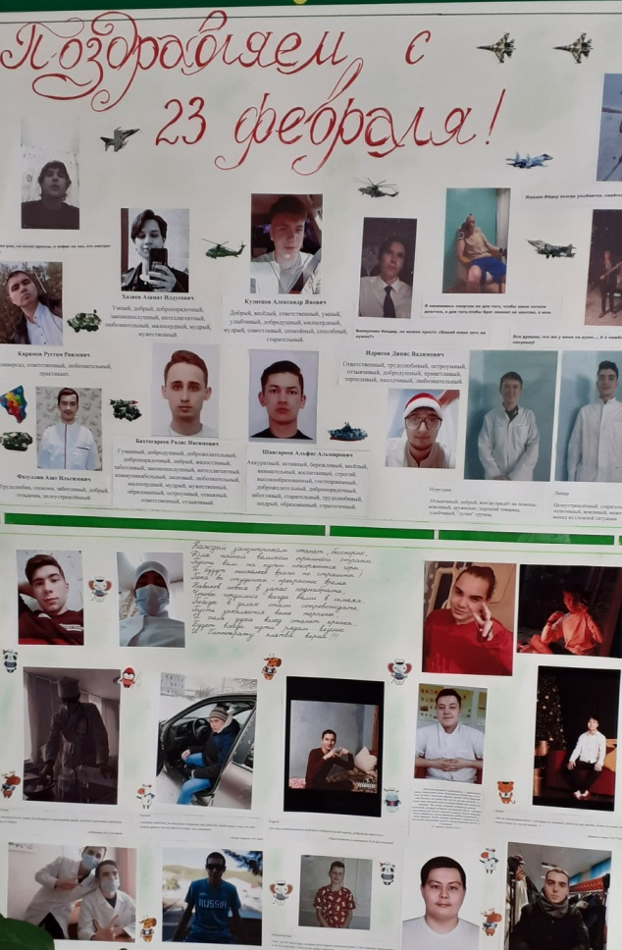
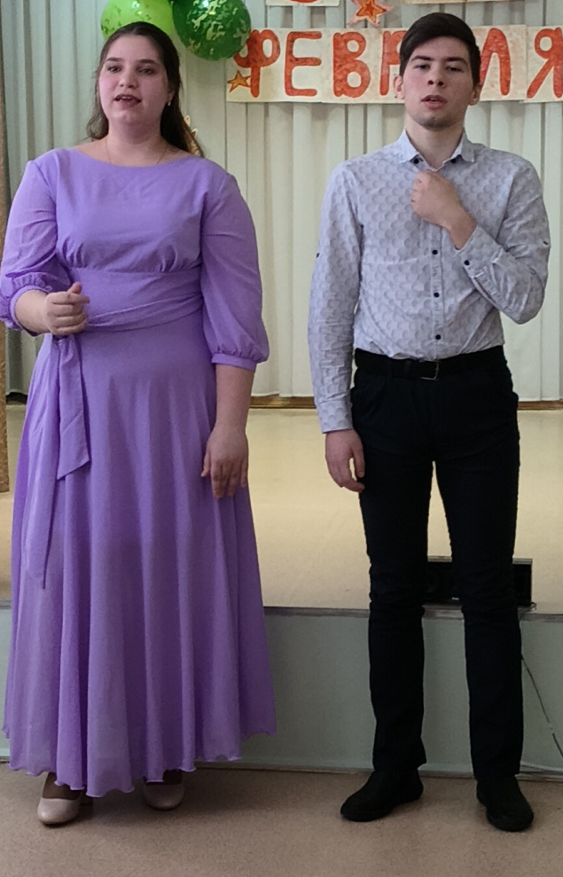

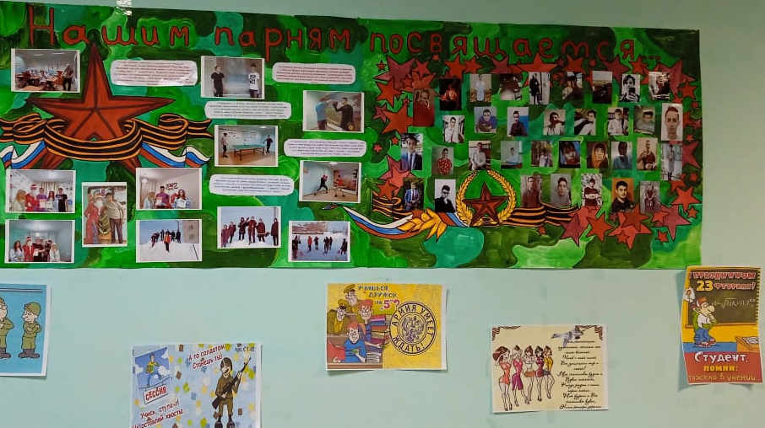

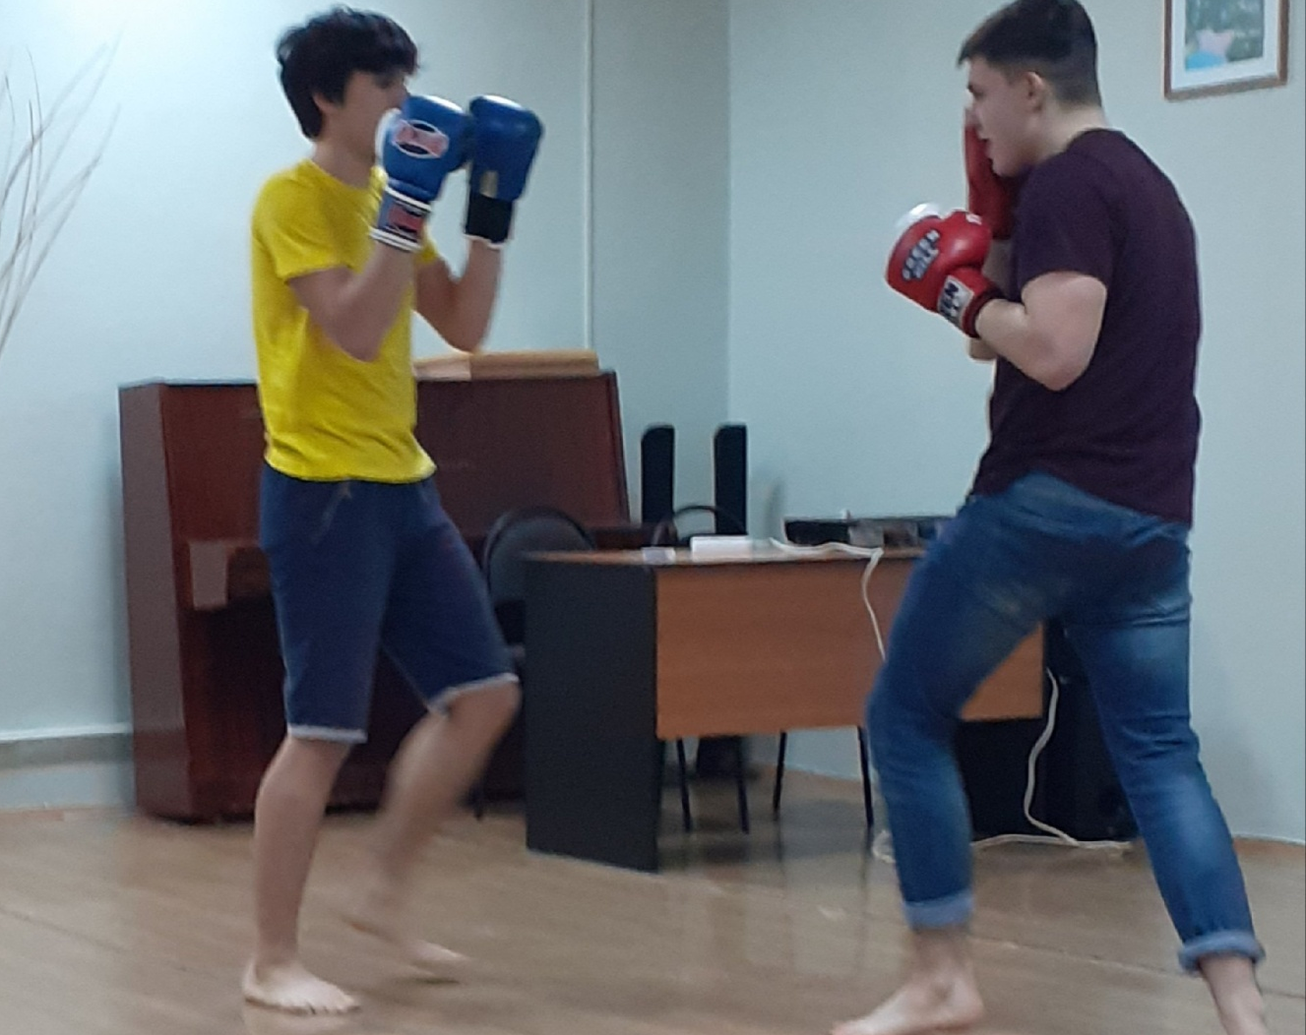

Приложение 2
Рабочие материалы
Конкурс «Командирская подготовка»

Ложечка моя желобовыгибистая
Поражает преображение проигравших после поражения
Стоит в поле холм с кулями. Выйду на холм, куль поправлю
Промежуточные преграды преодолеть проще простого
Еду я по выбоинам, из выбоин не выеду никак я
Портреты пролетариев проясняют все без комментариев
Юбочка моя модна, из модных одна модна
Рапортовал, да недорапортовал, стал лорапортовывать,зарапортовался
На дворе погода распронепогодилась

Конкурс «Богатырское толкалище»
-упираясь ладонями в ладони соперника;
-упираясь лбом в лоб соперника;
-упираясь спиной в спину соперника;
-упираясь грудью в грудь соперника;
-стоя на четвереньках и упираясь боком в бок соперника;
стоя на одной ноге и упираясь плечом в плечо соперника;
-лежа и упираясь ступнями в ступни соперника.

Конкурс «Наряд на кухне – а не сварить ли на щец!»

Редька | Рыбная консерва
Картошка | Крупа гречневая
Оливки | Лапша домашняя
Тушенка | Сало
Томат | Перец
Лук | Свекла
Морковь | Сметана
Капуста | Яблоки

Конкурс со зрителями «Носилки»

о | и | и | л | н | с | к

